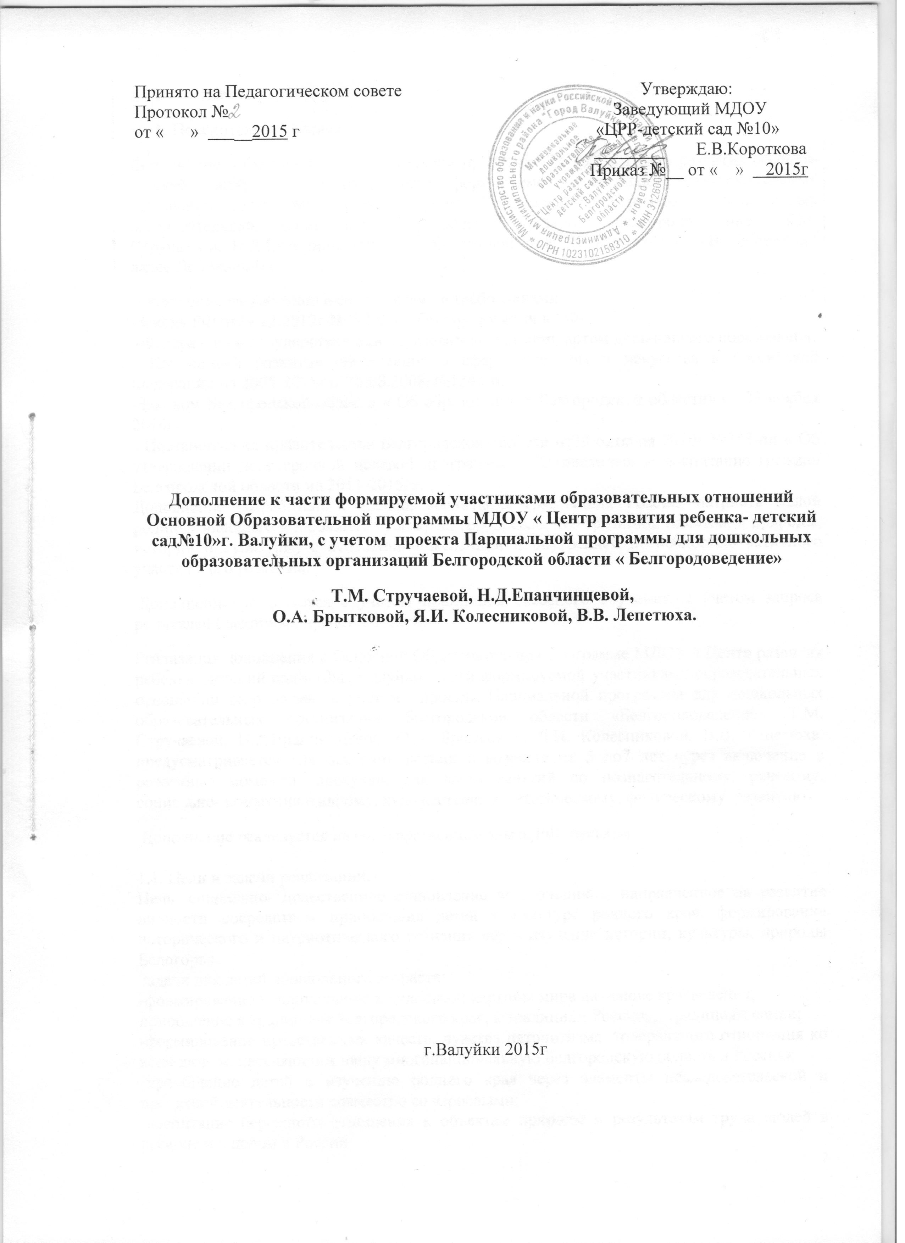

- Целевой раздел
1. Пояснительная записка
Дополнение к Основной Образовательной программе МДОУ « Центр развития ребенка- детский сад№10»г. Валуйки, части формируемой участниками образовательных отношений разработано с учетом проекта Парциальной программы для дошкольных образовательных организаций Белгородской области «Белгородоведение» Т.М. Стручаевой, Н.Д.Епанчинцевой, О.А. Брытковой, Я.И. Колесниковой, В.В. Лепетюха.( далее Дополнение).
Дополнение разработано в соответствии с требованиями
-Закона РФ от29.12.2012г №273 ФЗ « Об образовании в РФ»,
-Федеральным государственным образовательным стандартом дошкольного образования,
- Концепцией развития образования в сфере культуры и искусства в Российской Федерации на 2008-2015г от25.08.2008г№1244-р,
-Законом Белгородской области « Об образовании в Белгородской области» от 23 ноября 2014г,
- Постановления правительства Белгородской области от23 октября 2010г №358-пп « Об утверждении долгосрочной целевой программы « Патриотическое воспитание граждан Белгородской области на 2011-2015г».
Дополнение разработано с целью: воспитания гражданина России, патриота малой родины, знающего и любящего свой край, город, село( его традиции, памятники природы, истории и культуры) с осознанным желанием и внутренней потребностью активного участия в его развитии.
Дополнение реализуется с учетом принципов сквозного обучения, с учетом запроса родителей ( законных представителей).
Реализация дополнения к Основной Образовательной программе МДОУ « Центр развития ребенка- детский сад№10»г. Валуйки, части формируемой участниками образовательных отношений разработано с учетом проекта Парциальной программы для дошкольных образовательных организаций Белгородской области «Белгородоведение» Т.М. Стручаевой, Н.Д.Епанчинцевой, О.А. Брытковой, Я.И. Колесниковой, В.В. Лепетюха. предусматривается для освоения детьми в возрасте от 5 до7 лет через включение в режимные моменты, прогулки, как часть занятий по познавательному, речевому, социально- коммуникативному, художественно- эстетическому, физическому развитию.
Дополнение реализуется на государственном языке РФ- русском.

1.1. Цели и задачи реализации.
Цель: социально- нравственное становление дошкольников, направленное на развитие личности посредством приобщения детей к культуре родного края, формирование исторического и патриотического сознания через изучение истории, культуры, природы Белогорья.
Задачи для детей дошкольного возраста:
-формирование у дошкольников целостной картины мира на основе краеведения;
приобщение к традициям Белгородского края, к традициям России, к традициям семьи;
-формирование нравственных качеств, чувства патриотизма, толерантного отношения ко всем людям, населяющим нашу многонациональную Белгородскую область и Россию;
-приобщение детей к изучению родного края через элементы исследовательской и проектной деятельности совместно со взрослыми;
-воспитание бережного отношения к объектам природы и результатам труда людей в регионе и в целом в России.
1.2. Планируемые результаты освоения программы, оценка деятельности образовательной организации на этапе старшего дошкольного возраста. Мониторинг в системе образования с учетом модели выпускника.
Планируемые результаты отражают общие цели образования как формирование ценностно- смысловых установок, развитие интереса, целенаправленное формирование и развитие познавательных потребностей и способностей обучающихся средствами различных предметных областей. Дошкольники познакомятся с представлениями о взаимодействии человека с миром природы, с социальным миром и предметным миром; усвоят существенные взаимосвязи между явлениями родного края; усвоение детьми системных знаний о природе, социальных явлениях, служащих предпосылкой для формирования окружающего мира, наглядно представленных в виде особенностей природного и культурного ландшафта понятий.

II Содержательный раздел
2.1. Описание образовательной деятельности и форм работы.
1. Содержательный модуль "Моя Родина"
Родина, Отечество, Отчизна - Россия, Российская Федерация.
Моя Родина - Белгородская область, Белгородчина, Белогорье, Святое.
Краеведение, краевед.
Примерные темы и формы работы:
День рождение Белгородской области (праздник).
Моя большая и малая Родина (познавательная беседа).
Геральдический уголок в детском сад (тематическая экскурсия).
Книги о нашей Родине и Белгородском крае (работа с книгами в краеуголке).

2. Содержательный модуль "Мой дом, моя улица"
Мой дом, моя квартира, моя комната.
Знакомство с названиями улиц, на которых проживают дети, история их названий, достопримечательности улицы.
Знакомство с правилами поведения в доме и вне дома. Правила поведения на улице, правила дорожного движения.
Примерные темы и формы работы:
"Улица наших домов" (моделирование, сюжетно-ролевая игра),
"Семья в деревне" (познавательное занятие),
"Семья в городе" (познавательное занятие),
"А из нашего окна часть планеты так видна" (творческое рисование, художественно-продуктивная деятельность, выставка работ),
"Мой дом, моя улица" (художественно-продуктивная деятельность, выставка рисунков и других творческих работ),
"Маршрут выходного дня" (сюжетно-ролевая игра).

3. Содержательный модуль "Мой детский сад, моя группа. Микрорайон детского сада".
История детского сада, его традиции. Чем гордится детский сад. Микрорайон детского сада и его достопримечательности.
Профессии работников детского сада: воспитатель, помощник воспитателя, врач, повар, педагог, психолог, логопед и др.
Группа. Правила и нормы жизни в группе. Мои друзья по группе.
Примерные темы и формы работы:
"Запись группы" (составление альбома),
"Моя группа" ( оформление панно, художественно-продуктивная деятельность),
"Мой детский сад" (моделирование, сюжетно-ролевая игра),
"Все работы хороши - выбирай на вкус" (познавательное занятие, игровая деятельность, встречи-беседы с родителями о профессиях),
"ческая экскурсия по микрорайону детского сада.
"Экскурсия по местам образовательной деятельности детей в детском саду, комната старины, тематические уголки, уголок зимнего сада, медико..........опедический и психологический кабинеты и др.).

4. Содержательный модуль "Мой родной край - Белогорье. история края"
Знакомство с названием региона - Белгородская область. Символы региона - флаг, областной центр - город Белгород. Знакомство с историей города. Символы города - герб, флаг.
Знакомство с географическим расположением области, историей развития области. Основные достопримечательности города (природные, исторические).
Архитектура прошлого и настоящего Белгородчины (соборы, церкви, музеи, памятные дома). Разнообразие новых построек. Профессия строитель.
История Белгородчины в годы Великой Отечественной войны. Герои фронта, 5 августа -День города. Белгород - город Первого салюта. Белгород и Оскол - города Воинской славы России. Прохоровка - третье ратное поле. Военные памятники на территории Белгородской области.
Достопримечательности родного края: историко-краеведческий, художественный, библиотека, военно-исторические музеи. Памятники и контактные скульптуры Белгородчины.
Известные и знаменитые люди Белгородского края.
Покровитель земли Белгородской святитель Иосаф М.С. Н.Ф. Ватутин - военачальник, герой Великой отечественной войны 1941-1945 гг. В.Г.Шухов - гениальный ученый инженер. Герой труда В.Я. Горин. Знаменитые современники: С.Хоркина - двукратная олимпийская чемпионка по спортивной гимнастике, белгородская волейбольная команда "Белогорье" - олимпийцы, Ф.Емельяненко - борец, чемпион мира по боям без правил.
Народные промыслы Белгородской области. Народные умельцы - мастера ДПИ. Борисовская керамика. Старооскольская глиняная игрушка. Преемственность в работе мастеров прошлого и настоящего. Профессия народных мастеров и умельцев.
Белгородчина творческая. Устное народное творчество: потешки, прибаутки, заклички, загадки, игры и т.д. Художественная краеведческая литература. Детские писатели и поэты Белогорья: В.Молчанов, Е.Дубравный, Ю.Макаров, В.Колесник, В.Черкесов и др. Музыкальный фольклор. Детские композиторы: А.Балбеков, Е.Рыбкин и др. Песня о Белгороде, родном крае. Кукольный театр. Белгородская филармония. Известные хореографические ансамбли и ансамбли народных инструментов.
Примерные темы и формы работы:
"Символы нашего края" ( моделирование),
Экскурсия в музеи населенного пункта, региона.
Экскурсия по памятным местам микрорайона - к памятникам, Братским могилам, храмам.
"Я и мой город" (выставка фотографий),
"Деревянная сказка: Русская изба, терем" (познавательное занятие, моделирование),
"Где мы находимся?" (работа с картой и глобусом),
"Встречаем гостей. Хлебосольство на Руси" (сюжетно-ролевая игра),
"Как мы одеваемся. Дом моделей" (художественно-продуктивная деятельность, сюжетно-ролевая игра, моделирование),
"Азбука театра" (познавательное занятие, посещение театра),
"Музей красоты" (очное и заочное путешествие по картинной галерее),
Встречи с актерами, писателями, художниками, музыкантами, спортсменами.
Встречи с ветеранами войн.
Встречи с народными умельцами - мастерами ДПИ.
"Я тоже могу делать красоту!" (выставка детских работ, совместных работ детей с родителями).
Участие детей в совместно с педагогами и родителями в праздниках: День города, 9 Мая, 1 Мая, 4 ноября,12 июня, 5 августа, 6 января, 1 июня и др.

5. Содержательный модуль "Времена года"
Времена года в нашем крае. Название месяцев по временам года.
Осенние изменения в природе. Занятие населения осенью. Народные осенние праздники. Осенние игры, забавы, занятия детей.
Зимние изменения в природе. Занятие населения зимой. Народные зимние праздники.
Зимние игры, забавы, занятия детей.
Весенние изменения в природе. Занятие населения весной. Народные весенние праздники.
Весенние игры, забавы, занятия детей.
Летние изменения в природе. Занятие населения летом. Народные летние праздники.
Летние игры, забавы, занятия детей.
Примерные темы и формы работы:
Участие детей совместно с родителями в операциях "Чистый дворик", "Накормите птиц", "Берегите лес от огня и др.

..................................
Проведение народных праздников: "Осенняя ярмарка", "День урожая", "Масленица", "Праздник народной березки", "Вербное воскресенье", ""День птиц" и др.

6. Содержательный модуль "Природа родного Белогорья"
Природный рельеф Белгородской области. Холмы, равнины, овраги, балки. Линия горизонта.
Реки и водоемы Белгородской области (Северский Донец, Везекла, Ворксла, Оскол, Валуй,). Белгородское и Старооскольское водохранилище, пруды. Болота. Ключ, источник, родник.
Природные богатства Белгородского края: мел, песок, глина, железная руда, ископаемые.
Промышленное производство в Белгородском крае. Горная промышленность.
Верхний плодородный слой земли Белгородской области. Черное золото края - чернозем.
Растительный мир Белгородского края. Растения леса, лесостепи, степи, луга.
Сельскохозяйственные растения (с/х сахарная свекла, подсолнечник, рожь, ячмень, кукуруза, гречиха, овес, просо, горох, пшеница.). Садоводческие и ягодные культуры.
Рыболовное хозяйство Белгородской области. Рыболовство.
Животный мир Белгородской области. Дикие и домашние животные. Млекопитающие. Звери, птицы, рыбы, земноводные, насекомые края.
Домашние животные. Развитие животноводства на Белгородчине. Птичник, молочные фермы и хозяйство, пчеловодство.
Охраняемые места Белгородской области. Особо охраняемые природные территории, заповедник "Белогорье". Заповедные места, памятники, правила поведения в природе.
...................промышленными и сельскохозяйственными отраслями хозяйства области, города, населенного пункта. Губкин - город горняков. Старый Оскол - город металлургов. Профессии: горняк, металлург, комбайнер, пчеловод, животновод и др.
Примерные темы и формы работы:
"Природные явления: радуга, молния, град, гром, ураган, шторм и др." (познавательное занятие)
"Животные водоема, луга" (познавательное занятие, экскурсия),
"Зоопарк домашних животных" (моделирование),
"Белгородский зоопарк" , " Старооскольский зоопарк" (познавательное занятие, экскурсия),
Заповедник "Белогорье" (познавательное занятие, экскурсия),
"Периода рядом с нами: Учусь заботиться о растениях и животных" (работа на участке детского сада),
"Кладовая родного края" (познавательное занятие, работа с коллекцией минералов),
"Наш огород" (проведение опытов, наблюдение за природой, работа в теплице и на участке),
"Сочинялки о природе" (литературные игры, игра в рифмы),
"Природа любит чистоту" (проблемная ситуация: что делать с отходами - пластиковые бутылки, старая бумага, батарейки и др.-беседа),
"Я природу берегу, я природе помогу" (экономное расходство воды - беседа),
"Земля - кормилица".
Белгородские народные промыслы. Борисовская керамика, Старооскольская глиняная игрушка, преемственность в работе мастеров прошлого и настоящего. Профессии народных мастеров и умельцев на Белгородчине.

7. Содержательный модуль "Будущее нашего края"
Наш край в будущем. Наш город в будущем. Наша семья в будущем. Я в будущем ( Кем я хочу быть).
Примерные темы и формы работы:
"Город будущего" (творческое рисование, моделирование, творческие рассказы детей, мини-проект детей совместно с родителями, выставки, презентации).
2.2. Способы поддержки детской инициативы.
Детская инициатива проявляется в свободной самостоятельной деятельности детей по выбору и интересам. Самостоятельная деятельность протекает в основном в утренний отрезок времени и во вторую половину дня. Все виды деятельности детей осуществляются в форме самостоятельной инициативной деятельности:
развивающие логические, дидактические игры,
речевые игры,
самостоятельная деятельность в уголке краеведения, других уголках группы,
проектная деятельность.
2.3. Особенности взаимодействия педагогического коллектива с семьями воспитанников.
Содержательный модуль "Семья"
Члены семьи, родители, близкие родственники детей.
Семейные праздники и традиции. Отношения между взрослыми и детьми в семье.
История семьи в истории родного края. Гордость моей семьи. Родственники, прославившие (прославляющие) мою семью. История о воинских и трудовых наградах бабушек и дедушек, родителей. Реликвии семьи (фотографии, награды).
Родословная, род, генеалогическое древо.
Профессия и место работы родителей, семейные династии.
Примерные темы и формы работы:
"Моя визитная карточка" (художественно-продуктивная деятельность),
"Твои корни, малыш" (выставка семейных альбомов),
"Как я расту" (проследить по фотографиям),
"Моя семья, моя фамилия" (рассказы детей),
"Мама, папа, я - Белгородская семья" (творческие рассказы детей),
"Звуки моей семьи" (музыкальная игра),
"Символический портрет моей семьи в геометрических формах и цветах" (моделирование),
"Все работы хороши" (минутка почемучек),
"Построим генеалогическое древо (совместный мини-проект с родителями),
"Мои первые книжки" (выставка книг и творческие рассказы детей),
"Как мы отдыхаем" (сюжетно-ролевая игра).
Проведение праздников ко Дню Матери, Дню Защитников Отечества, Международному женскому дню, Дню защиты детей, Дню семьи.

III Организационный раздел
3.1. Описание материально- технического обеспечения программы.
В группах созданы уголки, посвященные белгородской символике, находятся карты России и Белгородской области, альбомы « Наш город Валуйки». Буклеты, наборы открыток. Уголок содержит дидактические игры.
В фойе дошкольной организации размещается геральдика Белгорода и области. Оформлена фотовыставка с достопримечательности области.
Для того, чтобы занятия, игры, игровые упражнения были интересными, используются такие универсальные средства, как:
- наглядно- демонстрационный и раздаточный материал ( разнообразные объекты окружающего мира, сюжетные и предметные картинки, предметы старины, модели, схемы, планы.
- литературный материал( загадки, стихи, считалки, потешки, сказки, песенки, заклички)
- музыкальный материал( колыбельные, народные песни).
При организации педагогического процесса по патриотическому воспитанию дошкольников посредством ознакомления с краеведческим материалами используется широкий спектр самых разнообразных материалов:
- географические карты, схемы, глобус, планы;
-гербарии первоцветов, лекарственных растений, листьев, семян деревьев;
- наборы образцов полезных ископаемых;
- народные игрушки;
- иллюстрации с изображением народных костюмов;
- предметные сюжетные картинки, иллюстрации, репродукции произведений изобразительного искусства;
- стихи, загадки, пословицы и поговорки, потешки.
IV. Краткая презентация. Используется в качестве вариативного дополнения по приоритетному направлению « Белгородоведение» к программе « Рудуга».

